ИНСТРУКЦИИ ПО ВЫПОЛНЕНИЮ РАБОТЫ

На выполнение работы по истории даётся 45 минут. Работа состоит из двух иастей и вклю'іает в себя 8 аадавий. Часть 1 работы содержит задапия по истории Древнего мира, в иасти 2 предложено задание по истории родного края.
Ответъі на задания запитите в ооле ответов в тексте работы. В слу'іае ааписи ве-
вераого ответа ааиеркяите его и запишите рядом новый.

При необходимости можво пользоваться червовиком. Паписи в черяовике прове-
ряться и оцеяиваться не будут.
Советуем выполнять задания в том порядке, в котором они даны. В делях эноно- мии времени пропускайте задание, которое не удаётся выполнить сразу, и вереходите к следутоідему. Если после выполвения всей работы у Вас останется время, то Вы сможе- те вернуться к провущенным заданиям.

BAPHAHT 1

Часть 1

В этой части работы даны задания по истории Древнего мира.

Лрочгиге переvень из veгыpëx гем и вьтполниге задакив I—6.

А) ДревRв Emoeт
В) Ваввловсное царство
Переяевп гвм
Б) Фявякия
Р) Древняя ПалестпRа

Каждая из иллюстраций, приведённых ниже, относится к одвой из упазанных в перечне тем. Остановите соответствие между темами и иллюстрациями: к каждой теме подберите по одной иллюстрации.
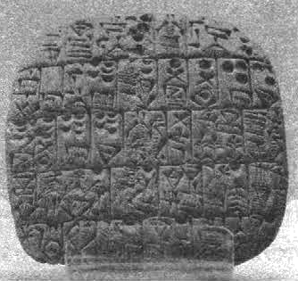
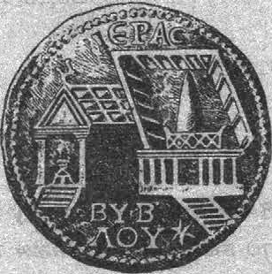
2)
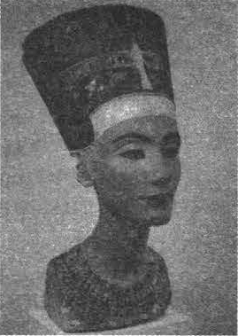
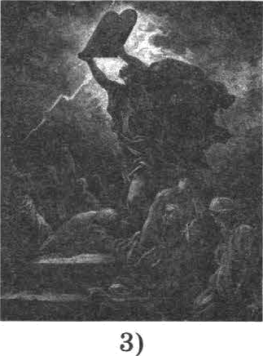 4)
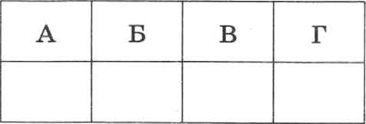
Запишите в таблицу выбранные цифры под соответствующими бук- вами.

Ответ:

5

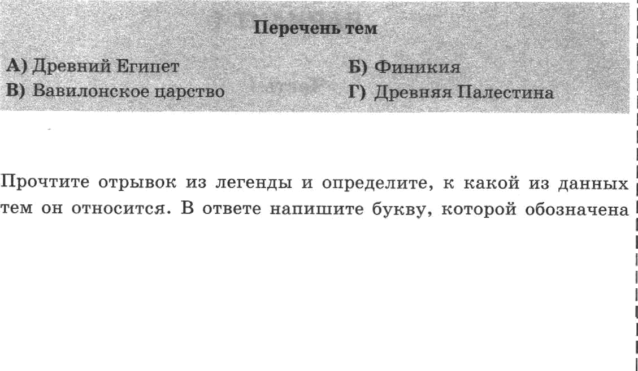
втатема.

Сторож уста открыл в веіцает, Обращается ов к великой Иттар:
•Поетой, госпожа, ue сбрастявай двери, Обожди ты снаружи, внугрь я войду, Доложу твоё имя царице Претнигаль+ . Входит сторож, вещает Эреткигтгвь:
•Сестра твоя ото, Ивітар, стоит у дверей, І£ориемвица это велнних пиров, Воамутившая воды оред іЭа-царём • .

Ответ:

Выdврвте явну твму ив лервчнв, в ватем выпалннте зцgелия 3—б, голько по выбранной 8вмв геме. Лерцд выполнением хвщgого вз зд,4аний 3—б уквжиге букву, которой выdраннае тема обоэпвvелв в ведвvне. Ухазвнкые в зеданивх 3—б буквы доэтжны быть Qдинаковымк.

Въібраввая тема: (укажите букву в переяве).
Прояятайте свисок слов и аапиюите слово, отвоеящееся к выбрав- ной Вами теме. I

родов (кояен).

Ответ:
Объясните смысл этого слова.

Ответ:

6

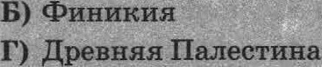
А)ДревааАЕгапт

Выбранная тема: (укажите букву в перечве).
Прочитайте списоп событий (явлений, процессов) и напишите собы- тие (явление, процесс), которое относится к вьтбрапной Вами теме.
Битва при Марафоне, правление царя Давида, соз0аиие Карфаген- ской среди зежноморекой державы, похо0ьt фараона Т утжоса III, Первая 31унинеекая война, издание законов царя Хамжура пи.

Ответ:

Используя знания по истории, расскажите об этoт события (явле- нии, процессе).

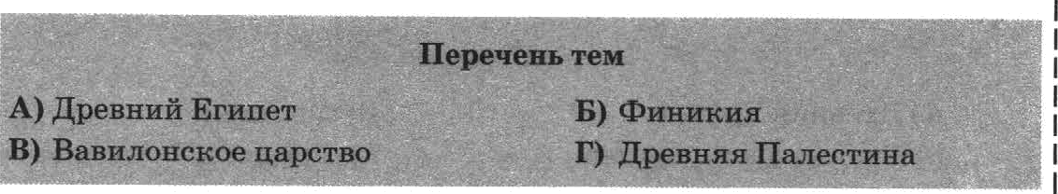

Выбравная тема: (унажите букву в оереяяе).

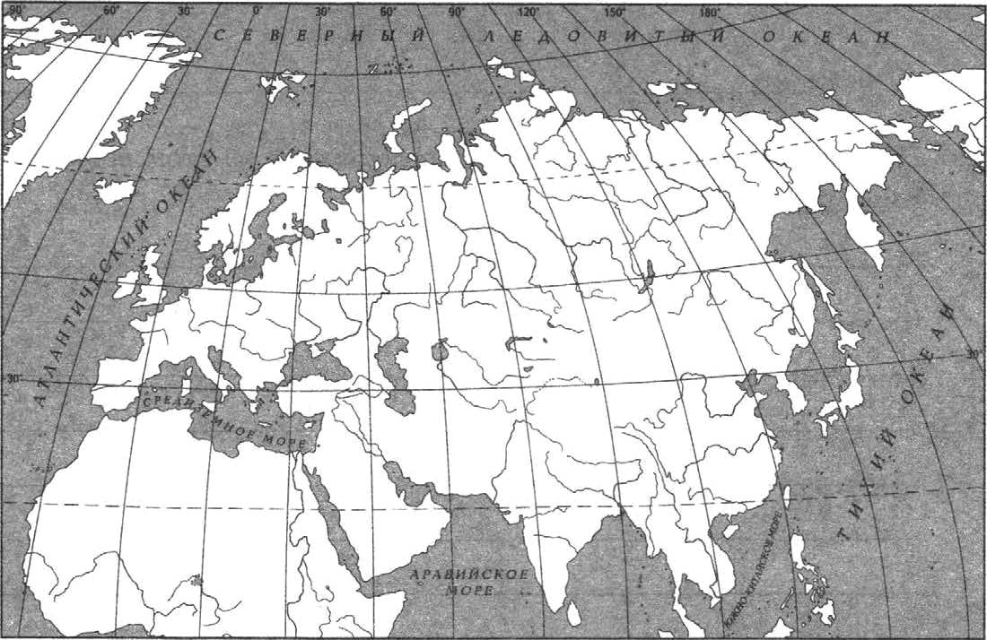
Отметьте вітриховкой на ковтурвоіі карте одив яетъірёхугольяик, образоваввъій градусвой сеткой (оараллелями и меридиаяами), в котором волпостыо или частично располагалась страна, укапавная в ! аыбранной Вами теме.

Выбранвая тема: (укажите букву в перечве).
Используя знапия исторических фантов, объясните, пап природво- климатические условия повлияли на занятия жителей этой страны.
Ответ:

8

Вспомните важнейшие события истории Вашего региона или ивселённо-
го пуикта и выпвлните эадаиия.

Скажите одвого исторического деятеля — Вашего земляка (жизвь
которого была связана с Ватим регионом или населёивым оувктом).

Ответ:

Чем известен Ваю земляк, каков его вклад в развитие Bamero регио- ва, или васелёвного оункта, вли ваіией етравьт, или мира в целом?

1

BABHAHT 2
Часть 1

В этой чвсти рвботы даны задания по истории Древнего мирв.

Лрочхиге педечень ив четмд#х теми вылоллкге ввqанвя I—6.

Каждая из иллюстраций, приведёявътх яиже, относится к одной из

иллтострадиями: н пащдой теме оодберите по одвой иллюстрации.
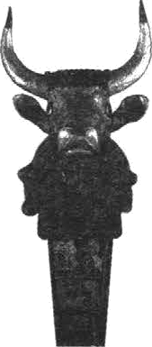
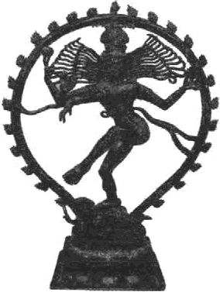

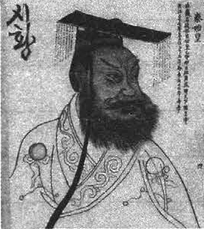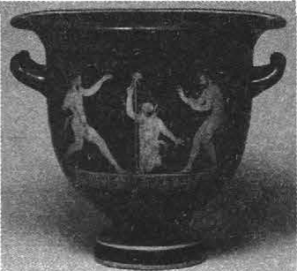
4)
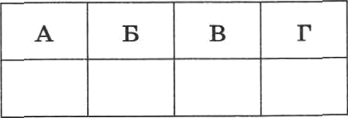
іЗавишите в таблицу выбраввіяе цифры под соответствующивти бук- }

Ответ:

10

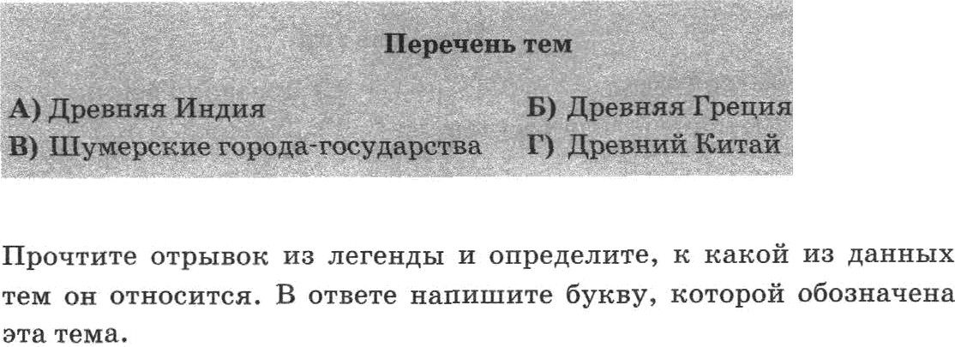
О всё видавпіем до нрая мира,
О поанавтем моря, пepemeдmeм все горы, О врагов оокоривтем вместе с другом,
О оостигтем премудрость, о всё ороницаввіем: Сокровеввое видел ов, тайвое ведал,
Привёс вам весть о двях до потопа,
В дальвий путь ходил, во устал и смирился,
Рассказ о трудах ва камве высек, Стевою обяёс Урук ограждёвттый, Светлый амбар Паны свящеттной.
Ответ:

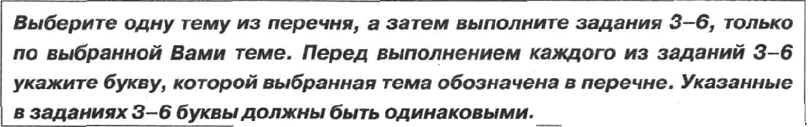
Выберите дgну гему из перечня, а загем выполлиге зддакке 5—6, голько ло вшбрвкноЯ 8амк теме. Перед вылолнекием xaщgoro вз звдвккй 3—б укажите бухеу, которой выбрвнная темв обоэнвvела в педечне. Указаклые

Втябраввая тема: (укажwге бунву в пере'тве).
Прочитайте список слов и вапитите слово, отвосящееся к выбрав- вой Вами теме.
Веды, Ковчег lЗавета, Моднебесная, аккадцьt, «И яиада» , консуяьt.

Ответ:

Объясните смысл этого слова.
Ответ:

11

Пере•іевъ тем
А) Древпяя Индяя Б) Древняя Рреqия В) Шумерские города-государства Г) Древний Кятаіі

Выfiрпн ная тема: (укажите букву в перечnr .

Прочи'гв йте список собьттий (явлений, процессов) и напишите собы- гие (явление, процесс), которое относится к выбранной Вами теме. ј
Битьа иpu Гавгамелах, прпвл еч ue uмneynviopo 7'роянп, nзodpem -Ј н ne порохи, coзdn ним me удаpcmna Маууьев, битоа иpu fesud6o, но.і- I

О'гве'г:
Используя знания по истории, расскажите об этом событии (явле- ниті, процессе).

12

5 Выбраввая тема: (укажігге бунву в переяяе).
Оттветьте ттрнховкоіі ва ковтурвой карте одив иетырёхугольвяк, обраsоваввый градусвоіі сетпой (парвллеаяия в иеридваввшп), в котором полвоптьто ялв яастиияо располвгалась страва, указаввая в выбраавоё Ваа›:в теые.

- Выбраввая тема: (унажите бунву в пepeuвe).

Ј Используя зввввя всторвчвсквп фактов, объясввте, пак првродво- i у линатігтеспве условия повлияли ва завятвя жителей атой стрввы.

Ответ:

Вспомните важнейшие события истории Вашего региоив или населёиио-
го пунста и sыполиите sадаиия.

Ука›ггите o,qвoгo историчесНого деятеля — Ввотего зевtлякв (жизвъ I

которого бъілВ СВВЗав8 С Ваюим региовом или васелёввъім пуннтом).
Ответ:

8 Чем известен Bam земляк, каков его вклад в рвввіггие Bamero регио-
ва, или васелёааоло лувхта, или наzаей страаы, или юира в qeлou? I

14

BAPHAHT 3

В этой части работы даны задания по истории Древиего мира.

Прочгигепереченьизчегырёхгемивыполнигезаданияf-б.

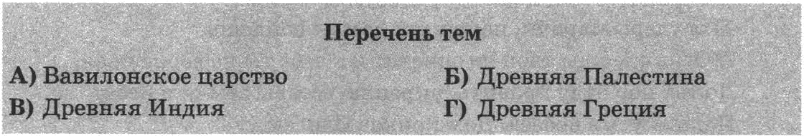

Каждая из иллюстраций, приведённых ниже, отпосится п одной из указанвых в перечне тем. Уставовите соответствие между темами и иллюстрациями: к каждой теме подберите по одной иллюстрации.
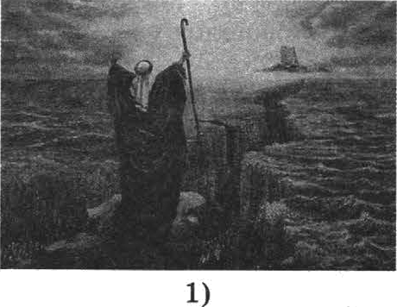
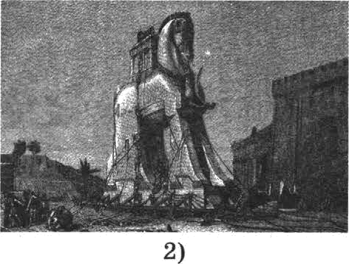

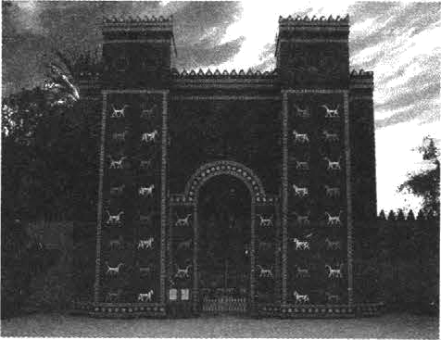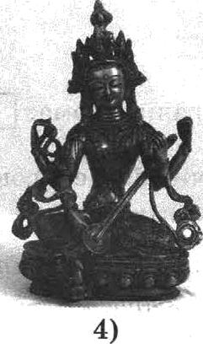

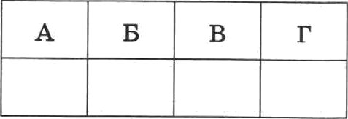
Патіитите в таблицу выбраввые qифрьт под соответствуютqими бук-

Ответ:

15

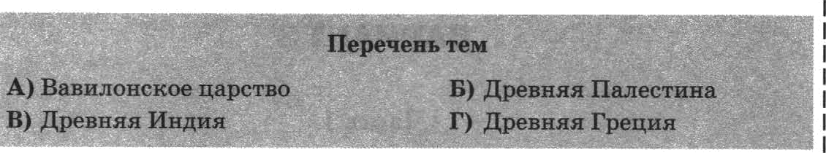

Простите отръівок иа легенды в ооределите, п накой из давяъіх тем ов относится. В ответе напишите букву, которой обозяачева i ата теиа.
Уста отвера, государь Мардуку ов веідает:
•Росударь Мардук, оока в тот дом ве войдёть,
А Огвь одежды твои ве очистит и к себе тъі яе вервёться, До тех пор буду править, укрепліо уставы аемли и веба, Поднимусь в вебеса. Дам припап Игигам,
В Беадву спущусь, подииню Авунванов,
В Страву 6ea Возврата верву демонов злобвых,
Han вими вамахву моим грозвъім оружьем. Плому ветру, как втиде, слокгаю крылья.
lt дому, куда войдёть ты, государъ Мардук,
По бокам ворот Аву и 8влиля, как быков ооложу я•.

Ответ:

}
8ыdврвге Qgвy тему яз веречня, а звтем ьатлапшете зд,gанив 3—б, голько ло амdранной Ввмв твме. Перед выгтаплением кащqвге, ие ввqдний 3—o уквжите букву, которой выбраллав тема лвчела в nepevнe. Укаванные в зддвнивх 3-б буквы должны быть ддлнвкоеыми.

І

Выбранвая тема: (укажите букву в перечвя). Прочитайте савсок слов и ввоатаяз'е слdво, отвосшдееся в выбран- вой Вввfь теые.

Ответ:
Объясните смысл этого слова.

Ответ:

16

А) Ваавлоасвое qapcmso
В) Дреааяа І'tадия
Іlереsевь тeas
Б) Древняя Палестяяа Р) Древняя Рреция

Выбранная тема: (укажите букву в перечне).
Прочитайте список событий (явлений, процессов) и напишите собы- тие (явлентіе, процесс), которое относится к вьтбранной Вами земе.
М роведение Олчжпииских игр, dumьu у мьtса Акци‘и, прикятие буд- у бпзлn в государства царя Ашоки, правление царя Coлoаoнo, coзda I ние державьt Хичь, прпвление царя Haoyxoдoitocopa II.

Ответ:

I Используя знания по истории, расскажите об этом событии (явле-
нии, процессе).

lT

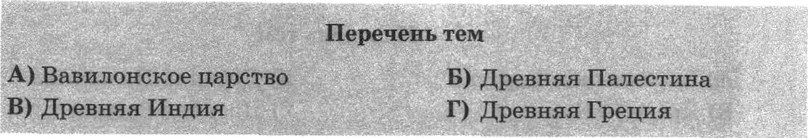

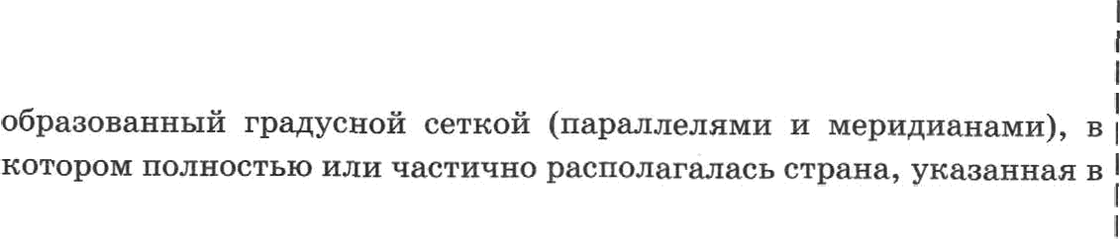
Въібраввая тена: (унажяте букву в переяве).

Ответьте ттрвховкой ва повтурвой карте одвв четырёхугольвик,

вмбраввой Ваня тeue.

Въібраввая тема: (укажвте бунву в nepeuвe).
Ifcaoльsya звавия асторичеснвх фатстов, объясввте, иатt орщюдво- I
клвматвческяе условия повлиялв ва аавятвя жвтеле8 втоіі стравтя. Ответ:

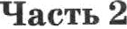

Вспомните ввжнейшие события истории Вашего региона ипи населённо- го пуикта и выполните задания.

- Скажите одного исторического деятеля — Вавіего земляка (жизяь которого была связана с Ватим регионом или населёвпым пунктом).

Ответ:

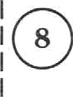
Чем известен Bam земляк, каков его вклад в развитие Ваюего регио- на, или населёппого пуннта, или натей страньт, или мира в целом?

19

